МИНИСТЕРСТВО ЦИФРОВОГО РАЗВИТИЯ, СВЯЗИ И МАССОВЫХ КОММУНИКАЦИЙ РОССИЙСКОЙ ФЕДЕРАЦИИ
ФЕДЕРАЛЬНОЕ ГОСУДАРСТВЕННОЕ БЮДЖЕТНОЕ ОБРАЗОВАТЕЛЬНОЕ УЧРЕЖДЕНИЕ ВЫСШЕГО ОБРАЗОВАНИЯ
«САНКТ-ПЕТЕРБУРГСКИЙ ГОСУДАРСТВЕННЫЙ УНИВЕРСИТЕТ ТЕЛЕКОММУНИКАЦИЙ ИМ. ПРОФ. М.А. БОНЧ-БРУЕВИЧА» (СПбГУТ)
ФАКУЛЬТЕТ ИНФОРМАЦИОННЫХ ТЕХНОЛОГИЙ И ПРОГРАММНОЙ ИНЖЕНЕРИИ (ИТПИ)
КАФЕДРА ПРОГРАММНОЙ ИНЖЕНЕРИИ И ВЫЧИСЛИТЕЛЬНОЙ ТЕХНИКИ (ПИ И ВТ)

ЗДАНИЕ №3
“Знакомство с GNU Octave”
Дисциплина: «Технологическая Практика»
Вариант 7

Выполнил:
Студент 3 курса группы ИКПИ – 32
Филимонов Д.Е.
___________________
^{(подпись)}
Проверила:
Краева Е. В.
___________________
^{(подпись)}

г. Санкт-Петербург,
2026 г.
Цель работы
Научиться строить графики обычных и параметрических функций в GNU Octave, задавать интервалы изменения аргумента с нужным шагом, использовать поэлементные операции над векторами, подписывать график и оси координат, добавлять легенду и линии сетки.
Ход работы
Первое задание
Построить графики функции с шагом 0,1. Подписать график и оси координат. Прорисовать линии сетки.
Код:
clc;
clear;
close all;
x = -2:0.1:2;
y1 = 1 + 2 ./ x + 3 ./ (x .^ 2);
y2 = exp(-2 * x);

figure(1);
plot(x, y1, 'b-', x, y2, 'r-');

title('Графики функций y1 = 1 + 2/x + 3/x^2 и y2 = e^{-2x}');
xlabel('x');
ylabel('y');

legend('y1 = 1 + 2/x + 3/x^2', 'y2 = e^{-2x}');

grid on;

Результат:
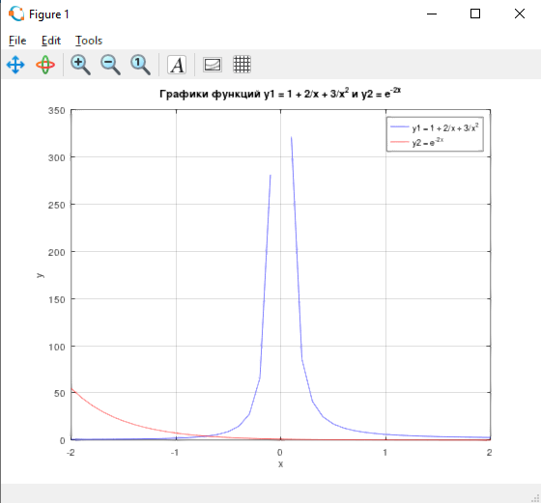

Второе задание
Построить параметрический график с шагом pi/50. Подписать график и оси координат. Прорисовать линии сетки.
Код:
clc;
clear;
close all;

t = 0:pi/50:2*pi;
x_t = 16 * (sin(t) .^ 3);

y_t = 13 * cos(t) ...
- 5 * cos(2 * t) ...
- 2 * cos(3 * t) ...
- cos(4 * t);

figure(1);
plot(x_t, y_t, 'm-', 'linewidth', 2);

title('Параметрический график: Сердце');
xlabel('x(t)');
ylabel('y(t)');

grid on;
axis equal;

Результат:
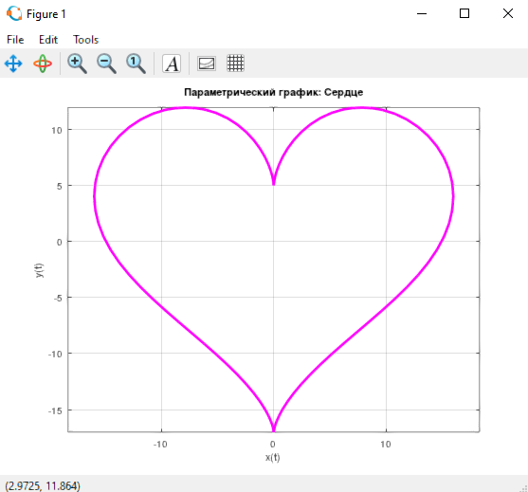

Вывод
В ходе выполнения работы были построены графики двух обычных функций и один параметрический график для 7 варианта. Было изучено, как задавать диапазон значений с определенным шагом, как использовать команду plot, как подписывать график и оси координат с помощью title, xlabel, ylabel, а также как добавлять сетку командой grid on.

